Знакомство с исполнителями Робот и Чертежник (КуМир)
Составление линейных алгоритмов управления Роботом.
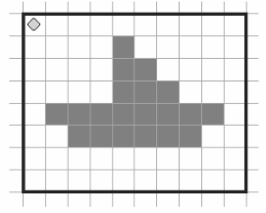
Задание1:

- Смените обстановку для Робота, открыв файл Робот1.fil

- Используя основные команды исполнителя Робот, напишите для него программу создания рисунка по образцу.

- Сохраните программу в свою папку под именем Робот1.kum

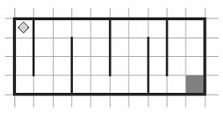
Задание 2:
- Смените обстановку для Робота, открыв файл Робот2.fil
- Используя основные команды исполнителя Робот, напишите для него программу прохождения по лабиринту.
- Сохраните программу в свою папку под именем Робот2.kum

Задание 3:

- Напишите программу для исполнителя Чертежник, в результате выполнения которой будет построено следующее изображение.

- Сохраните программу в свою папку под именем Чертежник1.kum

